Ces obligations concernent tous les organismes qui traitent des données personnelles pour le compte et sur les instructions d’un autre organisme, dans le cadre d’un service ou d’une prestation.

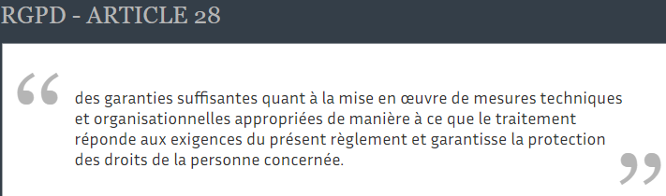

Le sous-traitant est soumis à quatre types d’obligation :